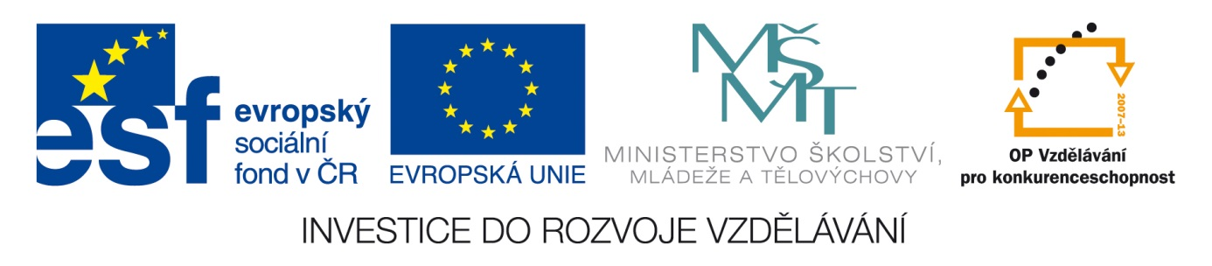Šablona : ČG2 - I
Sada : 1 Jazyková výchova
Vzdělávací oblast : Jazyk a jazyková komunikace
Ročník : 4.
Učivo : Tvrdé slabiky – hy-chy-ky-ry-dy-ty-ny
Duma číslo : 5
Vypracovala : Mgr. Bohumila Frnochová

1.Doplňte do vět daná slova v náležitém tvaru.

V naší škole jsou velké ________________. třída

Na okně bzučí dvě _______________. moucha

Kolem zahrad jsou drátěné _____________. plot

O žních jezdí na polích ______________. traktor

Věci si ukládám do své _____________. skříňka

Okna zakrývají krajkové _____________. záclona

Kolem domu jsou ovocné ___________. sad

V knížkách nesmíme ohýbat __________. list

O Vánocích louskáme _____________. ořech

2.Pište do křížovky slova opačného významu.

ruce
hloupý
sladká
pomalá
měkký
vykat
muži

